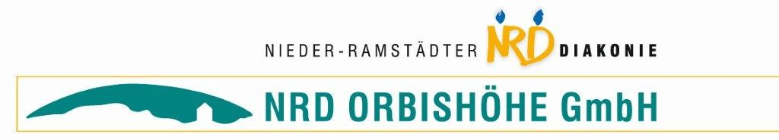

HELP-Angebot während der Schulschließung

Liebe Lehrkräfte, liebe Schüler und Schülerinnen, liebe Eltern,

aufgrund der aktuellen Situation und den Eindämmungsmaßnahmen der hessischen Landesregierung können momentan folgende Angebote im Rahmen von HELP gemacht werden.
Die HELP-Fachkraft Frau Edelmann-Poschmann an der Grundschule Elmshausen steht Ihnen/Euch allen zu folgenden Zeiten telefonisch zu Verfügung:
Mo- Fr 8 bis 14 Uhr unter der Telefonnummer: 0173 - 3101712
Sie können mich jederzeit auch unter folgender Emailadresse erreichen:
Ute.edelmann-poschmann@nrd-orbishoehe.de
Es können dann telefonische Beratungen zu Ihrem/eurem Anliegen erfolgen und gemeinsam weitere Schritte vereinbart und begleitet werden.
Bitte zögern Sie/ zögert ihr nicht, sich/ euch bei mir zu melden!
Passen Sie auf sich auf & bleiben Sie alle gesund! Passt auf euch auf und bleibt gesund!

Viele Grüße
Ute Edelmann-Poschmann
Sozialpädagogische Fachkraft HELP
NRD Orbishöhe GmbH

